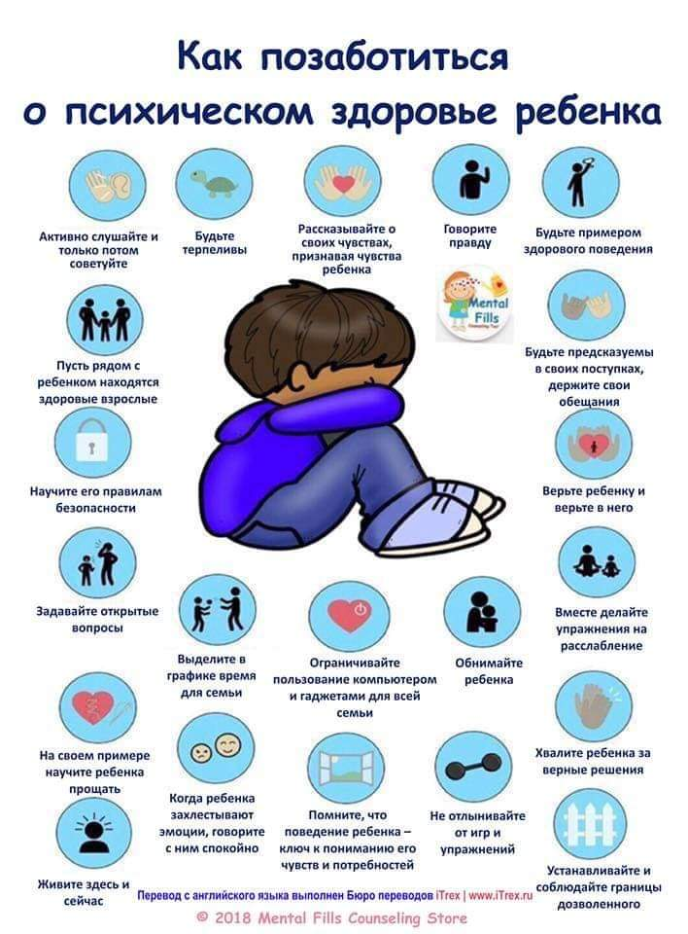 РАЗВИТИЕ МОЗГА РЕБЕНКА И АДАПТАЦИЯ К ШКОЛЬНЫМ НАГРУЗКАМ, психолог Людмила Петрановская
"Одна из самых вредоносных формул в воспитании звучит так: «Если ребенка сразу (не) приучишь, то так будет всегда». Не нужно приучать к рукам. Нужно сразу приучать к аккуратности. Не нужно приучать спать с мамой. Нужно сразу приучать оформлять письменные работы правильно. И т.д., и т.п.
Ну, что за чушь, а? Такой подход подразумевает взгляд на ребенка как на банку с крышкой, куда что засунешь, так оно там и останется. При всей очевидной вроде бы абсурдности этот взгляд обладает прямо-таки магнетическим действием, буквально гипнотизируя взрослых. «Ну как же так? Так и оставить? Но ведь тогда он будет ВСЕГДА (сосать палец, рыдать в магазине игрушек, забывать сделать уроки, играть в компьютер, любить Диму Билана – нужное подчеркнуть)! Нужно же что-то делать!». А-а-а, мы все умрем!
Я обычно говорю: «Слушайте, это вообще интересный ход мысли. Предлагаю не переводить ребенка за руку через дорогу. Надо сразу приучать! А то что же, так и будет ВСЕГДА только с нами ходить?». Замешательство. «Нет, так нельзя, это другое». Чем другое, а? Вот ребенок боится спать один. Ну, мы-то конечно знаем, что скелет под кроватью, которого он боится – нереален, в отличие от машин на дорогах. Но для него-то реален! Гораздо более чем, потому что скелета, такого страшного, он почти прямо видит, и почти прямо слышит, как тот скребет своими костями об пол. А машина – чего ее бояться? Едет и едет. Яркая, красивая.
(Как, интересно, дети объясняют себе, почему от одних опасностей взрослые готовы их оберегать и даже с чрезмерным рвением, а другим спокойно отдает на растерзание, да еще и стыдит, что ты боишься? Какая у них на эту тему версия в голове? Хотелось бы узнать.)
Или вот начальная школа. Ну, зачем в первом классе уделяется столько внимания оформлению? «Чтобы сразу приучить, а то…». ОК, давайте приучим сразу интегралы решать? Почему-то мысль о том, что семилетний ребенок не может решать интегралы, очевидна. А мысль о том, что он НЕ МОЖЕТ просто в силу возрастных особенностей, упомнить все эти алгоритмы: четыре клеточки сюда, а если на последней строке, то не начинаем, а если не поместилось, то вот так. И все это надо делать одновременно с собственно письмом и думаньем!
Такой чудесный возраст – с 7 до 10! Такой творческий, богатый, такой страстный интерес к тому, как устроен мир, такая способность к неожиданным обобщениям, ассоциациям, такая синтетичность восприятия любого предмета! Видеть мир не как набор научных дисциплин, а весь, как живой единый организм, думать о бабочках, о звездах, о составе грязи под ногтями, об ураганах, о викингах, об атомах, о том, почему люди смеются – с интервалом в пять секунд, а то и вовсе одновременно. Не просто думать – ЧУВСТВОВАТЬ про это, пропускать через всего себя. Эти невероятные упорство и самоотдача в занятии тем, что интересно! Часами, с упоением, забыв обо всем, футбол ли это, конструктор, рисование, фантазирование – у кого что! Придумываются игры, рождаются свои Швамбрании и Терабитии, все эти клады, тайны, шифры. Стремительное развитие всех мыслительных функций, как цветок в ускоренной съемке разворачивается из бутона. Растет (должна расти, по крайней мере) уверенность в себе, самостоятельность, способность действовать в неожиданных, меняющихся обстоятельствах. Тяга к приключениям, к новому опыту. Зарождение дружбы, уже не детской, а настоящей, которая может быть на всю жизнь.
Идеальный мир ребенка этого возраста показан в мультиках «Земля до начала времен». Своя компания друзей, свобода, настоящие приключения, но где-то рядом есть мудрые и сильные взрослые, которые, если что, придут на помощь, а вечером уложат спать. И больше от них ничего не нужно.
А теперь подумаем, но что тратятся эти годы. Четыре клеточки вниз, две строки пропустить. О чем ты думаешь, Петров? Ты опять витаешь в облаках на уроке? ЧЕТЫРЕ клеточки, что тут не понятно? Еще раз, закрепляем. Повторим. Перепиши два раза. Напиши три строчки этого слова. Не шепчитесь. Не разговаривайте. На перемене не бегайте.
Почему у тебя такой бардак в портфеле? Неужели трудно аккуратно заполнить дневник? Хватит играть, нам некогда, пора на английский. Мы не можем позвать в гости Владика, ты не успеешь позаниматься музыкой. Ты не пойдешь гулять, пока не будут сделаны уроки.
ВСЕ поперек задач возраста, ВСЕ вопреки природе ребенка.
Учебники. Тоска смертная. Кто подбирает эти тексты? Кто закладывает эти бесконечные тошнотворные петли повторений пройденного, так что у ребенка создается стойкое впечатление, что отходил четверть и НИЧЕГО нового не узнал? (Исключение – учебники Л. Петерсон. Очень правильно сделаны с учетом возраста, но в школах их не любят – сло-о-жно… Думать надо… Лучше еще разок повторить…)
Нормативы оценок: диктант без одной ошибки, но неаккуратно и с исправлениями. Трояк. Мораль для ребенка: содержание – ничто, форма – все. Главное, чтобы смотрелось, суть не так важно. Еще одна мораль: ошибка фатальна. Заметил и исправил – это тебя не спасет. Потом удивляемся, откуда неврозы и склонность опускать руки при первой же неудаче…
Программа: разделение на предметы, на темы, на блоки. Все раздроблено, один урок закончен, другой начат, одна тема, потом другая, связи никакой. Ребенок приходит в конце первого класса со слезами: «Задача не получается!» Проверяю – все верно, на одной полке 9 книг, на другой 15, ответ 24. Ребенок, уже в голос рыдая: «Ответ не может быть 24, потому что – внимание! – мы еще не выходим за пределы двух десятков! Я неправильно решила, пойду еще думать». Убиться об стену. Час отчаянных усилий на то, чтобы ребенок все-таки сделал вывод, что верить надо себе, своему разуму, а не непонятным рамкам, которые сами же составители учебника по невнимательности нарушили. А если б не пришла?
Слушайте, я честно не понимаю, зачем это, а? Зачем вытаптывать все, что в это время бурно растет, и старательно возделывать то, что расти еще не должно и не может? Как в известной сказке про дуру-принцессу, возжелавшую подснежников в декабре и испортившую всем праздник, и без подснежников обещавший быть веселым.
Почему нельзя ПРОСТО ПОДОЖДАТЬ?
Вот 10-11 лет. Синтетичность мышления уступает место аналитичности. Просыпается страсть к коллекционированию, систематизации, классификации, наведению порядка, интерес к деталям, внимание не к связям, а к различиям и противопоставлениям. Так давайте! Вот сейчас давайте и объясним про четыре клеточки, и про аккуратное ведение дневника – пойдет как по маслу. Раз, два – и все всё поняли. И отвращения еще не получили к самому процессу, с удовольствием, с азартом – кто лучше победит хаос и создаст порядок? Теперь это соответствует возрасту, этого просит душа, это будет в самый раз! Зачем тратить на это часы и нервы, когда это не в масть, не вовремя, некстати? Зачем ломиться в дверь, которая еще закрыта и которая сама в свое время обязательно откроется?
Это ведь все вроде описано в возрастной психологии и даже в педвузах изучается. Ну, или по крайней мере, видно просто при наблюдении за детьми, при работе с ними. Конечно, конкретные дети могут быть со своими особенностями развития, но общие тенденции все равно в этом примерно русле.
Почему особенности возраста игнорируются? Мне кажется, причиной – как раз вот этот страх. «Если сразу (не) приучишь, то…». Восприятие ребенка как неживого, несубъектного, неразвивающегося, не стремящегося к лучшему и большему. Маниакальная уверенность взрослых, что детей именно они воспитывают и формируют, и надо все предусмотреть, заложить хорошее, заблаговременно пресечь плохое. В результате ребенок, к которому относилась как к объекту применения воспитательных усилий, к подростковому возрасту нередко и становится объектом, почти неодушевленным предметом, который «ничего не хочет». Лежит на диване и щелкает пультом. Это бывает у детей, выросших в казенном доме, которым все время указывали, что им делать и когда, и, как ни странно, у детей родителей, которые «посвятили им жизнь» и всегда «знали, как надо». Потому что все, чего ребенок когда-либо хотел, было «не то и не так», а все, чего, по мнению взрослых, ему следовало хотеть, и иногда он даже делал вил, ничего не давало его уму и сердцу, это ведь они хотели, а не он. Ну, и отхотели все. И самих взрослых все это делает глубоко несчастными, они убиваются из-за двоек и троек, из-за неаккуратного дневника, а потом – из-за того, что «ему ничего не интересно», и «он не желает ходить в школу».

